Nguyễn Trung Thành – 20176874

Bài 2:

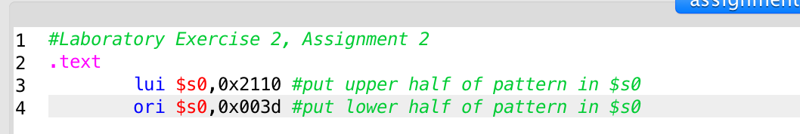

Kết quả chạy:

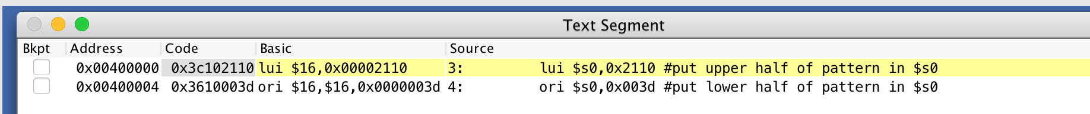

Ban đầu:

$s0 = 0x00000000

pc = 0x00400000

Sau lệnh thứ 1:

$s0 = 0x21100000

pc = 0x00400004

Sau lệnh thứ 2:

$s0 = 0x2110003d

pc = 0x00400008

**2. Click vào vùng lệnh .text**

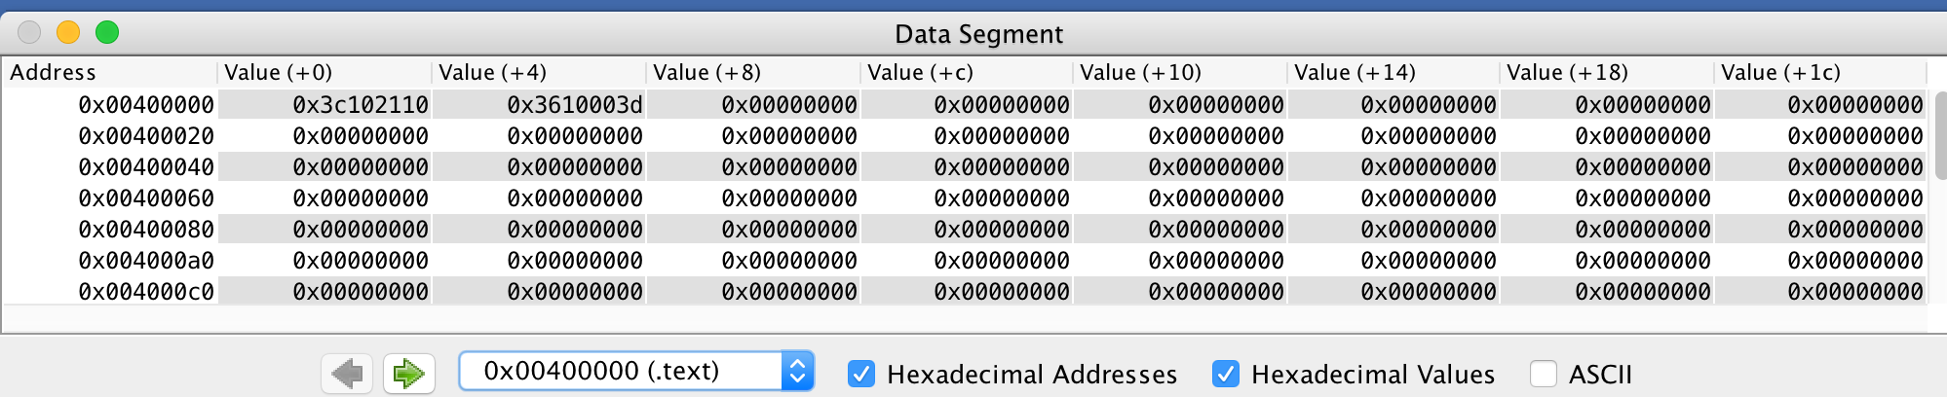

Các byte đầu trùng với các byte đầu ở cột Address trong Text Segment.